Maquillage
Maquillage ou essai maquillage 60 €
Cours auto-maquillage 65 €
Teinture cils 28 €
Teinture sourcils 13 €
Décoloration 10 €
Déplacement maquillage* 70 €
Beauté des mains et des pieds
Soin douceur mains ou pieds enchanteurs 30 €
Pose vernis (classique) 15 €
Traitement peeling-pieds enchanteur 38 €
Pose vernis classique avec préparation des ongles 25 €
Dépose semi permanente + limage mains ou pieds 18 €
Limage mains ou pieds 10 €
Pose semi-permanent 38 €
Forfait mariage
Soin complet + essai maquillage + maquillage ( -10%) 187 €

Soin complet + sourcils + essai maquillage
+ Maquillage + manucure + pose vernis (-15%) 227 €

(Possibilité de se déplacer à domicile pour le maquillage mariage) *

MENU DE SOINS
VISAGE ET CORPS 
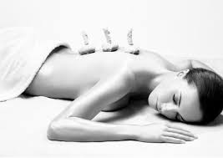
Le Jardin
D’Esthétique
Passage Saint - Hélène – 24 Place Carnot - 21200 BEAUNE – Tél : 03 80 22 60 23

